**Základní škola a Mateřská škola Brumovice, okres Břeclav, příspěvková organizace**

**Jídelní lístek** Týden od: 23. 9. 2024 do: 27. 9. 2024

23. 9. 2024

|  |  |  |  |
| --- | --- | --- | --- |
| Pondělí | 1a,3,7 | Přesnídávka | puding s piškoty, ovoce, šťáva |
|  | 1a,9 | Polévka | špenátová s bulgurem |
|  | 1a,3,7 | Oběd | špagety s rajčatovou omáčkou a tvrdým sýrem, ZŠ jogurt,voda |
|  | 1ab,7 | Svačina | kmínový chléb s tuňákovou pomazánkou, zelenina, šťáva |

24. 9. 2024

|  |  |  |  |
| --- | --- | --- | --- |
| Úterý | 1ab,3,10 | Přesnídávka | žitnopšen.chléb se škvarkovou pomazánkou, zelenina, šťáva |
|  | 1ac,4,9 | Polévka | rybí s krutonky |
|  | 7 | Oběd | ražniči, vařené brambory, okurkový salát, šťáva |
|  | 1ac,7 | Svačina | veka se žervé, ovoce, mléko |

25. 9. 2024

|  |  |  |  |  |  |  |
| --- | --- | --- | --- | --- | --- | --- |
| Středa | 1ac,7 | | Přesnídávka | | sezamová bulka s máslem a tvrdým sýrem, ovoce, mléko | |
|  | 9 | | Polévka | | cizrnová | |
|  | 1a,3,7 | | Oběd | | buchtičky s krémem, ZŠ ovoce, šťáva | |
|  | 1ac,7 | | Svačina | | žitnopšen.chléb se špenátovou pomazánkou, šťáva | |
| 26. 9. 2024 | |  | |  | |
| Čtvrtek | 1ab,7,12 | | Přesnídávka | | žitnopšen.chléb se šunkovou pěnou, ovoce, mléko, šťáva | |
|  | 1e,9 | | Polévka | | rajská s rýží | |
|  | 7,10 | | Oběd | | králičí stehno na hořčici, bramborová kaše, šťáva | |
|  | 1a,3,7 | | Svačina | | jogurt, piškoty, šťáva | |

27. 9. 2024

|  |  |  |  |  |  |  |
| --- | --- | --- | --- | --- | --- | --- |
| Pátek | 1a,3,77 | | Přesnídávka | | koláč, ovoce, bílá káva | |
|  | 1a,3,9 | | Polévka | | vývar s nudlemi | |
|  | 7 | | Oběd | | rizoto s kuřecím masem, červená řepa, šťáva | |
|  | 1ab,7 | | Svačina | | kmínový chléb s ajvarovou pomazánkou, šťáva | |
|  | |  | |  | |
|  | |  | |  | |

Jídlo je určené k okamžité spotřebě.

Pitný režim je zajištěný celý den! Denně je k obědu možnost výběru šťávy, vody nebo mléka.

Změna jídelníčk,u vyhrazena.

Zodpovídá: vedoucí ŠJ Veronika Veselá

Vaří: Eva Hájková, Martina Stejskalová

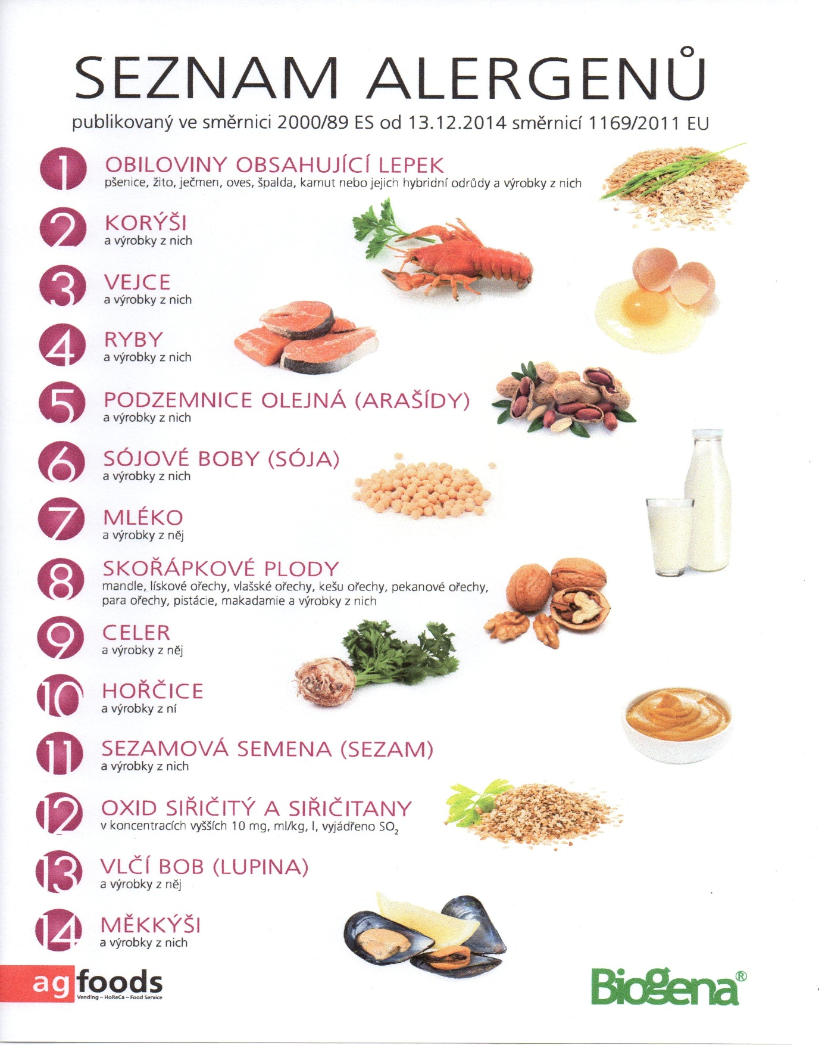

OBILOVINY OBSAHUJÍCÍ LEPEK: 1 a) pšenice

b) žito

c) ječmen

d) oves

e) špalda

f) kamut